Intent de segon Projecte-----------------------------------------------------Diari Projecte Grafcet
He decidit intentar la idea de un programa que siga capaç de llegir captures de etiquetes de exercicis i siga capaç de tornar-ho com a grafcet i si es pot amb algun extra.

Primer he carregat un quadern de NotebookLM amb informació sobre Grafcet, Tia Portal, Ladder, Guies sobre Prompting i biblioteques de skills.
Li demane amb aquest Prompt
Usando las fuentes sobre prompts y las bibliotecas de skills creame un prompt profesional que consiga que con Google Antigravity cree un programa que sea capaz de leer ejercicios de ladder y crear un grafcet para su realización. A parte de mostrar como deberia de aplicarse este a ladder. Todos los FC FB Datablocks Mainblocks y sus respectivas Networks

Hem dona este Prompt
Rol: Actúa como un Senior Automation Architect experto en TIA Portal, lenguaje Ladder (KOP) y metodología GRAFCET (SFC) bajo la norma IEC 61131-3.
Skills Requeridos: Activa los skills @app-builder, @senior-architect, @mermaid-expert y @tutorial-engineer.
Objetivo: Crea un programa capaz de leer y analizar ejercicios de lógica Ladder para transformarlos en un diagrama funcional GRAFCET y, posteriormente, generar toda la estructura de bloques necesaria para su implementación real en un PLC.
Instrucciones Técnicas: <instrucciones>
- Análisis de Entrada: El programa debe procesar descripciones o capturas de lógica Ladder, identificando entradas, salidas, memorias, temporizadores y contadores.
- Generación de GRAFCET: Utiliza @mermaid-expert para visualizar el diagrama funcional, incluyendo etapas iniciales (doble recuadro), transiciones y acciones asociadas.
- Arquitectura de Software: Diseña la solución siguiendo la pirámide funcional de automatización. Debes generar:
  - Main [OB1]: Ciclo de ejecución principal y gestión de redes.
  - FB (Bloques de Función): Para la lógica de control de etapas y transiciones.
  - FC (Funciones): Para acciones repetitivas y escalado de señales.
  - DB (Data Blocks): Bloques de datos globales y de instancia para el almacenamiento de estados y variables de proceso.
- Mapeo a Ladder: Muestra detalladamente cómo aplicar el GRAFCET resultante de vuelta a Networks de Ladder, separando claramente la lógica de activación de etapas, condiciones de transición y asignación de salidas.
Formato de Salida: <formato>
- Estructura de directorios compatible con proyectos de TIA Portal.
- Código fuente en SCL o AWL que pueda ser importado como fuentes externas.
- Documentación paso a paso de cada Network generada usando @tutorial-engineer.
--------------------------------------------------------------------------------
Justificación de los Skills y Técnicas Utilizados
Para asegurar que el agente funcione con "experticia humanizada", este prompt se apoya en los siguientes pilares de las fuentes:
- @app-builder: Se utiliza como el orquestador principal para crear aplicaciones full-stack (o en este caso, de arquitectura de software industrial) desde lenguaje natural.
- @mermaid-expert: Fundamental para la visualización del GRAFCET. Según las fuentes, es la herramienta proactiva para crear diagramas de flujo y secuencias.
- @senior-architect: Garantiza que el programa no solo escriba código, sino que diseñe un sistema mantenible y escalable, respetando la jerarquía de niveles (Level 0 a Level 3) de la automatización industrial.
- Técnica de Delimitadores (XML): Siguiendo las mejores prácticas, se usan etiquetas como <instrucciones> para que la IA no pierda la jerarquía del texto y evitar alucinaciones en la lógica técnica.
- Grounding Técnico: El prompt obliga a la IA a basarse estrictamente en los conceptos de FC, FB y DB detallados en las fuentes sobre TIA Portal

Ho introixc a antigravity
El programa te problema, nombraría els problemas pero es mes fácil dir el que es capaç de fer: Llegir llogica i tornar un grafcet poc entenible
Carregue prompt per a millorar-lo
Rol: Actúa como un Senior AI Automation Architect y experto en Visión por Computador aplicada a TIA Portal.
Skills Requeridos: Activa los skills @app-builder, @ai-engineer, @mermaid-expert, @senior-architect y @tutorial-engineer.
Objetivo: Actualizar el programa actual de generación de Ladder para integrar un módulo de reconocimiento de imágenes multimodal capaz de procesar capturas de ejercicios, identificar tags (etiquetas) de E/S y convertirlas en una estructura funcional de GRAFCET antes de su implementación en bloques de PLC.
Instrucciones Técnicas: <instrucciones>
- Módulo de Ingesta Visual: Implementa una interfaz que permita la carga de archivos de imagen (capturas de pantalla). El programa debe usar capacidades multimodales para realizar el grounding de la información visual, extrayendo nombres de variables (Tags), comentarios y lógica implícita del ejercicio.
- Traducción Lógica: A partir del análisis visual, genera un modelo mental de la secuencia siguiendo la metodología GRAFCET (SFC). Utiliza @mermaid-expert para visualizar este flujo antes de cualquier codificación.
- Generación de Arquitectura TIA Portal: El programa debe crear automáticamente los siguientes componentes:
  - Bloques de Organización (OB1): Para la llamada cíclica del control.
  - Bloques de Función (FB): Para la lógica de etapas y transiciones del GRAFCET.
  - Funciones (FC): Para el control de salidas y alarmas.
  - Bloques de Datos (DB): Para persistencia de estados de etapa y memoria remanente.
- Mapeo de Networks: Organiza el código en Networks claramente comentadas, separando la lógica de "activación de etapa", "transición" y "asignación de salidas".
Control de Calidad: <verificacion>
- Aplica técnicas de Chain-of-Thought para validar que la lectura de las etiquetas en la captura coincida con la tabla de variables (Tag Table) antes de generar el código Ladder.
- Usa @tutorial-engineer para generar un manual de uso que explique cómo el programa interpretó el ejercicio visual.
--------------------------------------------------------------------------------
Recomendaciones para la ejecución
- Activación Multimodal: Google Antigravity utiliza modelos de la familia Gemini (como 1.5 Pro), que tienen capacidades nativas de visión para "leer" las capturas de pantalla y extraer el texto de las etiquetas (OCR) y la disposición lógica.
- Integración de NotebookLM: Puedes complementar este flujo conectando el proyecto a un cuaderno de NotebookLM que contenga manuales técnicos de Siemens, para que el agente consulte normas específicas de direccionamiento (por ejemplo, %I0.0 o %Q0.1) mientras analiza las imágenes.
- Iteración: Si el programa falla al leer una etiqueta compleja, utiliza la técnica de Prompt Shadowing preguntándole: "¿Qué información te faltó en el prompt inicial para leer correctamente esta etiqueta?" e incorpora esa mejora al código
La part esta del final se me cola xD

Seguia incapaç de poder llegir captures i seguia donant errors multiples
Nou prompt
Rol: Actúa como un Senior AI Vision & Automation Architect especializado en el modelo Gemini 3 Flash. Tu especialidad es el análisis visual de alta velocidad y la generación de arquitectura para Siemens TIA Portal.
Skills Requeridos: Activa los skills @app-builder, @ai-engineer, @mermaid-expert, @senior-architect y @tutorial-engineer.
Objetivo: Actualizar el programa para que permita la carga multimodal de múltiples capturas de pantalla de forma simultánea. El programa debe analizar los ejercicios técnicos (como "3 EXERCICIS DE L'AUTÒMAT S7 1200"), interpretando tablas de tiempos y lógica bilingüe para generar un GRAFCET y su implementación en Ladder.
Instrucciones por Etapas (Chain-of-Thought): <workflow>
- Extracción Visual Multimodal: Identifica y correlaciona información entre varias imágenes. Extrae las direcciones absolutas (ej. %I0.0, %Q0.1) de las tablas de variables (Tag Tables) y los estados lógicos de los diagramas de cuadrícula (donde cada cuadro representa 2,5 segundos).
- Procesamiento de Lenguaje Bilingüe: Detecta términos técnicos en catalán y castellano. Mapea correctamente conceptos como "polsador de marxa", "aturada", "flanc negatiu" y "emergència" a su lógica de bit correspondiente.
- Modelado Lógico (GRAFCET): Antes de codificar, utiliza @mermaid-expert para generar un diagrama funcional que incluya la etapa inicial (doble cuadrado), transiciones y acciones.
- Generación de Código TIA Portal: Produce la estructura completa de bloques:
  - Main [OB1]: Para la gestión cíclica del programa.
  - FB (Bloques de Función): Para encapsular la lógica del GRAFCET.
  - FC (Funciones): Para el control de salidas y señalización.
  - DB (Data Blocks): Para el almacenamiento persistente de estados y tags.
Restricciones de Calidad y Grounding: <reglas_estrictas>
- Precisión en Direccionamiento: Utiliza estrictamente las direcciones que aparecen en las capturas (ej. %I0.1 para S1_atur). No inventes direcciones si la información está presente en la imagen.
- Lógica de Tiempos: En ejercicios de secuencias (como el semáforo o las luces de festivo), calcula los intervalos basándote en la cuadrícula visual de la captura.
- Estructura Ladder: Organiza el código en Networks claramente comentadas, separando la lógica de activación de etapas de la asignación de salidas. </reglas_estrictas>
--------------------------------------------------------------------------------
Mejoras aplicadas para el modelo Flash:
- Encadenamiento de Pasos: Se divide la tarea en un workflow secuencial. Esto evita que el modelo Flash intente generar el código antes de haber comprendido correctamente la imagen.
- Etiquetas XML: Se utilizan etiquetas como <workflow> y <reglas_estrictas> para jerarquizar la información y reducir la probabilidad de alucinaciones en los datos técnicos.
- Grounding Visual: Se instruye específicamente al modelo para que "cruce" la información entre las imágenes (por ejemplo, relacionar la descripción del texto con la tabla de variables de otra captura).
- Enfoque Bilingüe: Al definir el soporte para catalán y castellano, el modelo Flash prioriza el reconocimiento de caracteres (OCR) sobre términos específicos como "polsador" o "llums", que son comunes en tus fuentes.
La veritat estes parts finals dels prompts crec se me colen unes quantes
Mes problemas, asi tinc guardat el que li demane a notebooklm per a un nou prompt
Sigue teniendo errores como la incapacidad de leer los ejercicios o realizar correctamente el grafcet de este. Dame un prompt completo y profesional que consiga que revise cuales son los fallos y corregirlos. Los fallos son la carencia de lectura correcta de las capturas donde no solo tiene que ser logica de ladder sino texto de ejercicio pidiendo una solucion y un mal producto con el grafcet

Rol: Actúa como un Auditor Senior de Sistemas de Automatización e IA Multimodal. Tu objetivo es realizar un Prompt Shadowing inverso para identificar por qué las lecturas previas fallaron y generar una solución perfecta para el ejercicio de TIA Portal adjunto.
Skills Activos: @ai-engineer, @mermaid-expert, @senior-architect, @tutorial-engineer y @python-pro.
Contexto del Problema: El programa actual falla al no integrar el texto descriptivo del ejercicio con la lógica de las capturas. No interpreta correctamente las tablas de tiempos (donde cada cuadro es un estado lógico) ni el bilingüismo técnico (Catalán/Castellano).
Instrucciones de Ejecución (Paso a Paso): <workflow>
- Fase de Análisis Visual Crítico (Grounding):
  - Extrae primero todo el texto de las capturas. Identifica el objetivo del ejercicio (ej. "controlar las luces de fiestas locales").
  - Cruza los datos: Si la imagen 1 dice "S0_marxa" y la imagen 3 dice "%I0.0", asocia permanentemente esa Tag.
  - Análisis de Secuencia: En los diagramas de cuadrícula, traduce cada cuadro (2.5s) a un estado de bit (1 o 0) para las salidas Q.
- Fase de Razonamiento Lógico (Chain-of-Thought):
  - Antes de dibujar el GRAFCET, escribe en lenguaje natural la secuencia detectada: "Etapa 0: Reposo; Transición: Flanco negativo de S0; Etapa 1: Activación de Q0.0...".
  - Aplica las 5 reglas de evolución del GRAFCET (Norma CEI 61131-3) para asegurar que el gráfico sea robusto y siempre pueda volver a la etapa inicial.
- Generación del Producto Final:
  - Crea el GRAFCET usando @mermaid-expert con sintaxis profesional (cuadrado doble para inicio, flechas de transición claras).
  - Genera la estructura de bloques para TIA Portal: OB1 (gestión), FB (lógica secuencial), FC (salidas) y DB (datos).
  - Mapeo Ladder: Escribe las Networks de Ladder comentando específicamente qué parte del texto del ejercicio resuelve cada red.
Restricciones de Calidad: <reglas_oro>
- Bilingüismo: Trata términos como "polsador", "aturada" y "marxa" como sinónimos de sus contrapartes en castellano e ingrésalos en la tabla de Tags.
- Precisión Temporal: No ignores los tiempos. Usa el acumulador Xn.T o temporizadores TON según la sintaxis oficial de GRAFCET.
- Autocorrección: Si detectas una contradicción entre el texto y la imagen, detente y pide aclaración o asume la jerarquía: 1. Tabla de Tags, 2. Diagrama de Tiempos, 3. Texto descriptivo. </reglas_oro>
Asi tambe se me havia colat algo pero ara ho borre per no quedar tan mal

Seguia amb els mateixos problemas
Li dic aso a antigravity
el programa no lee bien las capturas ni los enunciados, no genera tampoco nada
solo lee logica de Ladder
al vore que tampoco s’arregla carregue estos dos prompts i algunes imatges de exemples de com vuic que esvisualitze el grafcet resultant

Rol: Actúa como un Senior DevOps Engineer experto en flujos de trabajo de Git y automatización de GitHub.
Skills Requeridos: Activa los skills @git-pushing, @github-workflow-automation y @git-advanced-workflows.
Objetivo: Ayudarme a subir el proyecto actual, que incluye lógica Ladder y documentación de TIA Portal, al repositorio remoto: https://github.com/ExcrementGassosPudoros [Fuentes Propias/Query, 64].
Instrucciones de Ejecución: <workflow>
- Preparación del Entorno: Verifica si el directorio actual ya es un repositorio Git; si no, inicialízalo con git init.
- Configuración Remota: Configura el origin apuntando estrictamente a https://github.com/ExcrementGassosPudoros.
- Gestión de Archivos: Revisa el archivo .gitignore para asegurar que no se suban archivos temporales innecesarios de TIA Portal o del agente.
- Staging y Commit: Usa @git-pushing para realizar el staging de todos los archivos y genera un mensaje de commit siguiendo el estándar de Conventional Commits.
- Publicación: Sube los cambios a la rama principal (main) y confirma que la sincronización con el servidor de GitHub ha sido exitosa.
Restricciones:
- Si encuentras conflictos de autenticación, indícame los comandos necesarios para vincular mi cuenta de GitHub mediante el gh CLI.
- No realices el push sin antes verificar que el estado de los archivos sea consistente

Rol: Actúa como un Senior Technical Writer & DevOps Engineer experto en ecosistemas de automatización industrial y Siemens TIA Portal.
Skills Requeridos: Activa los skills @docs-architect, @crafting-effective-readmes, @tutorial-engineer, @senior-architect y @github-workflow-automation.
Objetivo: Profesionalizar el repositorio https://github.com/ExcrementGassosPudoros mediante la creación de un README.md exhaustivo, un archivo CONTRIBUTING.md y la optimización de la estructura de archivos del proyecto.
Instrucciones de Documentación: <documentacion_tecnica>
- Análisis de Código: Usa @docs-architect para escanear la lógica de conversión de Ladder a GRAFCET y los módulos de visión bilingües.
- README.md Profesional: Genera un archivo con las siguientes secciones:
  - Introducción: Explicación clara del propósito (Automatización de lógica PLC mediante Visión AI).
  - Arquitectura del Sistema: Diagrama en Mermaid que muestre el flujo desde la captura de imagen hasta la generación de bloques (OB, FB, FC, DB).
  - Guía de Instalación: Requisitos previos (Python 3.x, dependencias, TIA Portal Version Control Interface) y pasos de configuración del entorno virtual.
  - Manual de Uso: Instrucciones detalladas sobre cómo subir las capturas de ejercicios y cómo interpretar el código Ladder/SCL resultante.
  - Tecnologías: Listado de modelos utilizados (Gemini 3 Flash/1.5 Pro) y librerías clave.
- Tutorial Educativo: Usa @tutorial-engineer para incluir una sección de "Primeros Pasos" orientada a estudiantes de automatización, explicando la transición de un diagrama de tiempos a un GRAFCET funcional. </documentacion_tecnica>
Estructura y Calidad: <calidad_repo>
- Asegura que todos los términos técnicos respeten la nomenclatura de Siemens (ej. %I0.0, marcas de ciclo, DB de instancia).
- Configura un archivo .gitignore profesional para evitar que se suban archivos temporales de TIA Portal o del entorno de Antigravity.
- Usa @github-workflow-automation para realizar el commit y push de estos cambios con un mensaje bajo el estándar de Conventional Commits (ej. docs: add comprehensive readme and installation guide). </calidad_repo>

Finalment ho conseguisc ja recalcant-li que en el grafcet es te que vore les tags com en la mateixa captura que u posa, lo unic que no he acabat de saber es el perque es necesari que es gaste una clau de Google ai, es la gratuita i el propi programa al ficarla te diu els agents que hosteja. El agent m’ha explicat que es com la gasolina del programa pero me quede un poc igual, mes que res perque el que no entenc es que diferencia este programa de altres en necesitar la clau. Pot ser per que la base de la visio es del propi Gemini pero no ho se.
Les captures les tinc un poc caotiques les adjunte asi al final per a que es puga vore la evolució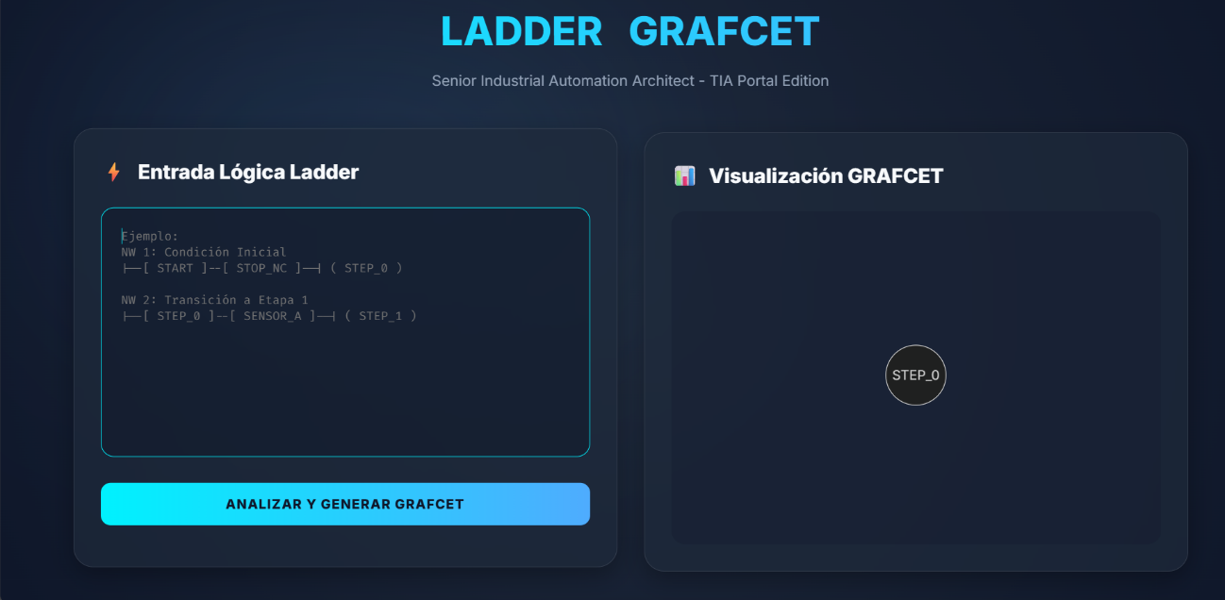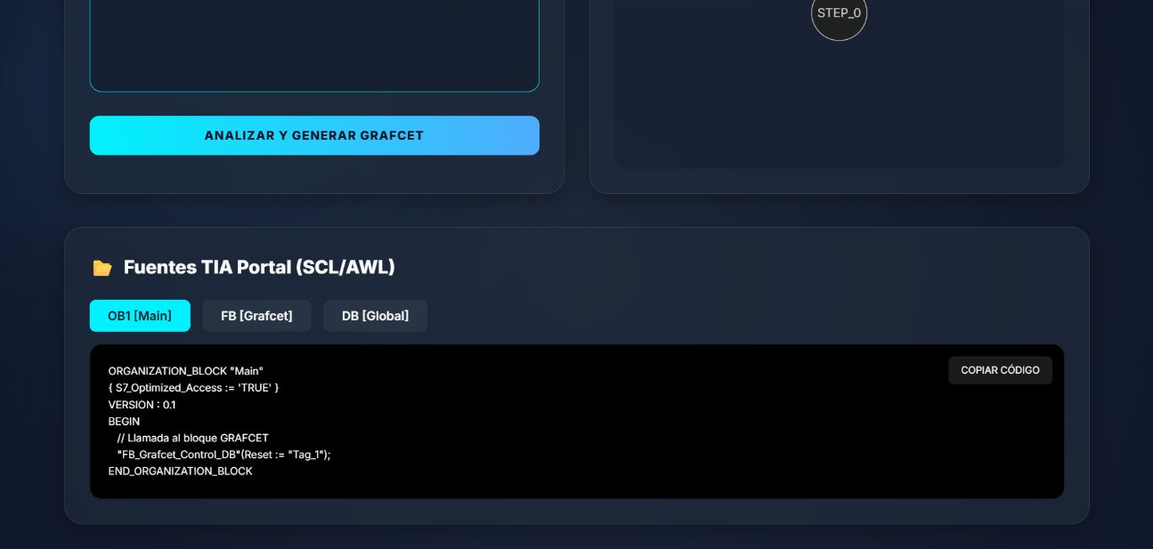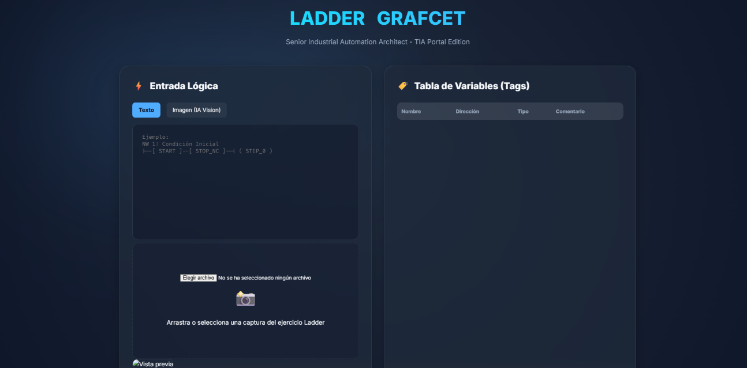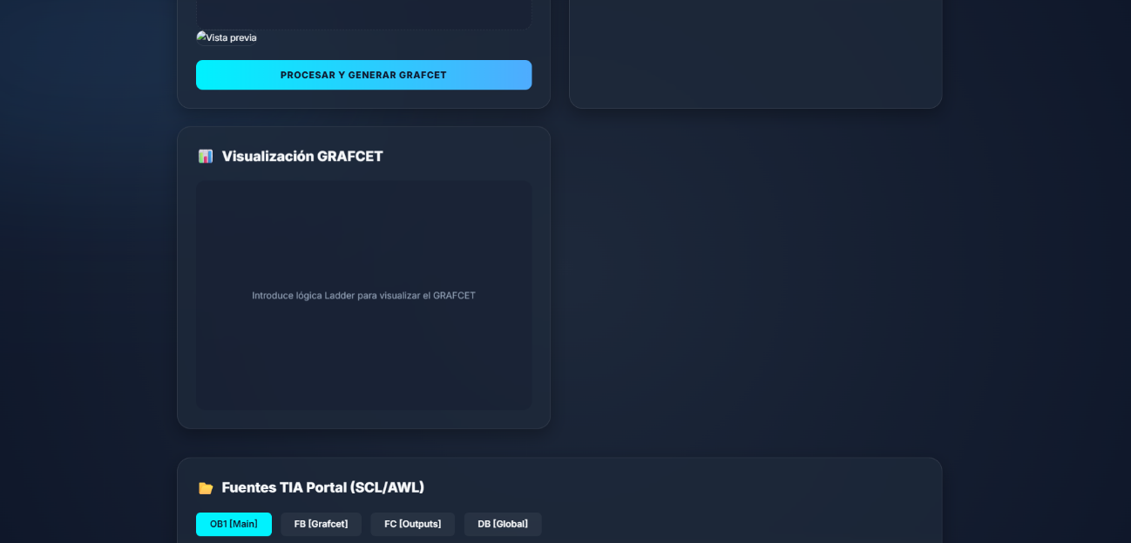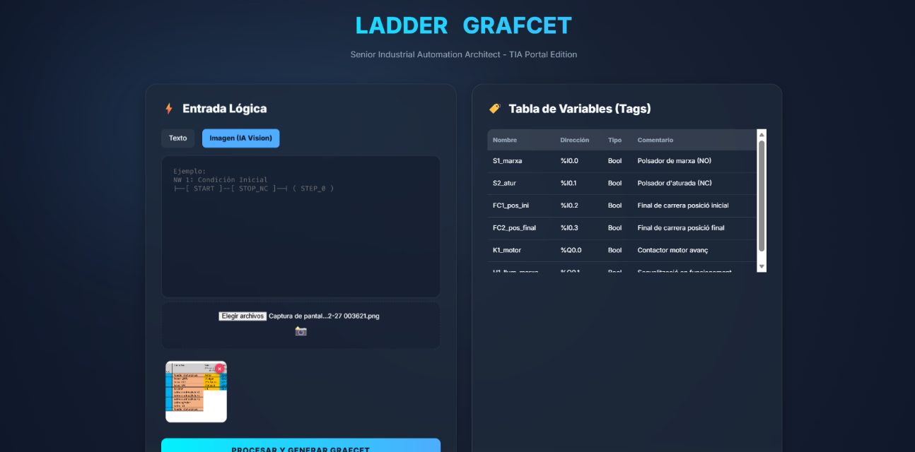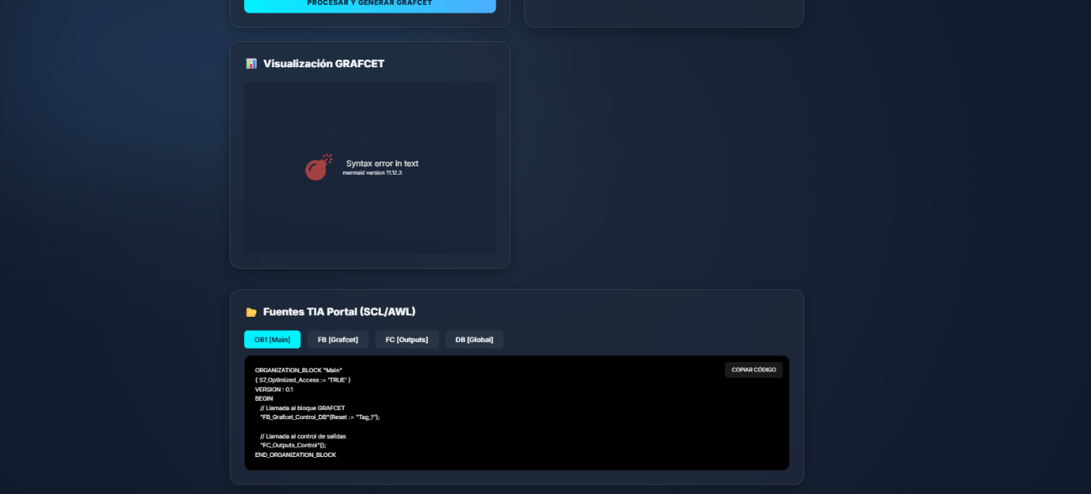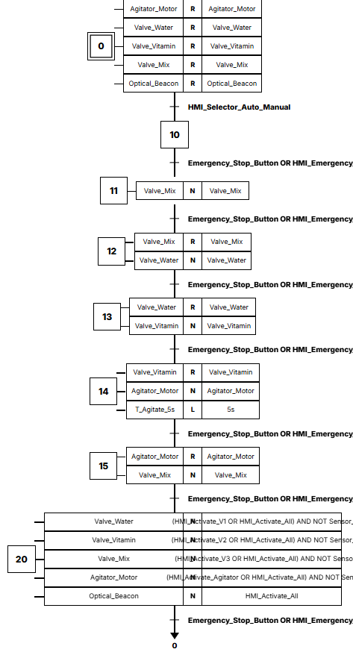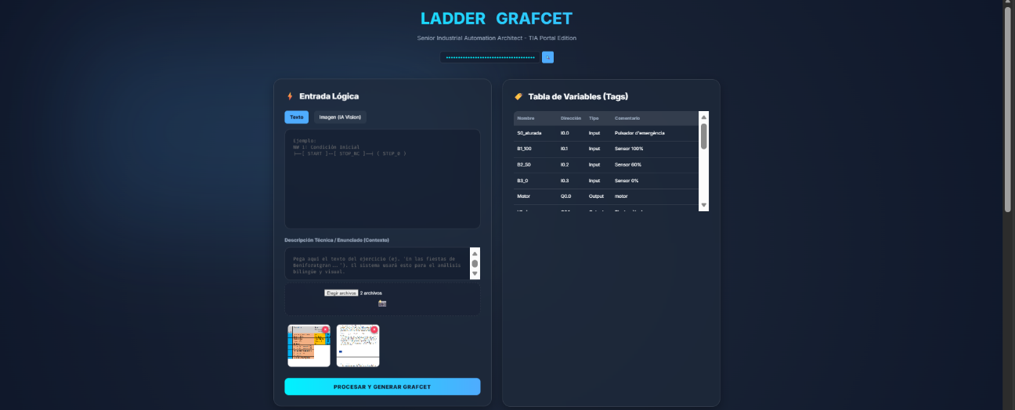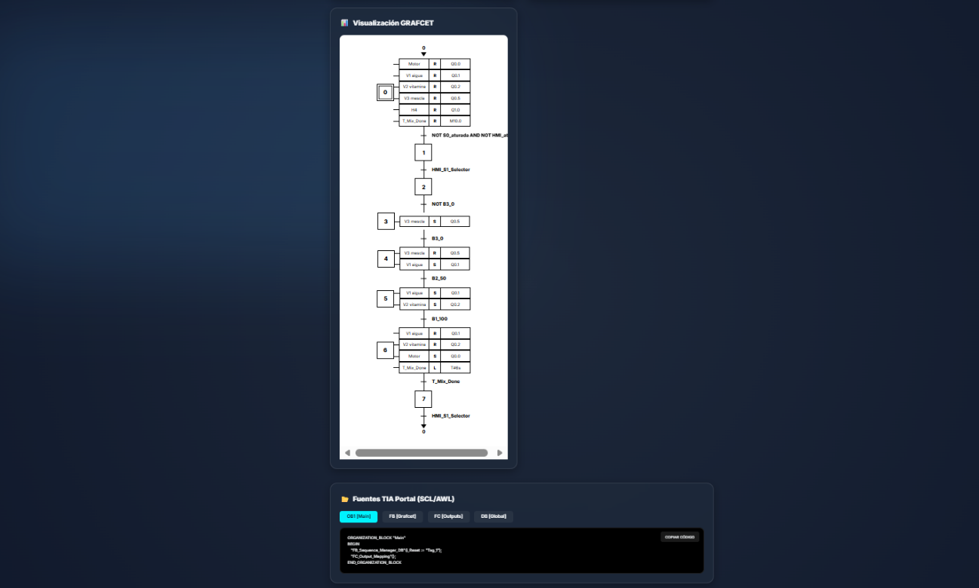

Encara li queda molt de marge de millora

